FOTO KEGIATAN ANAK HARI PERTAMA
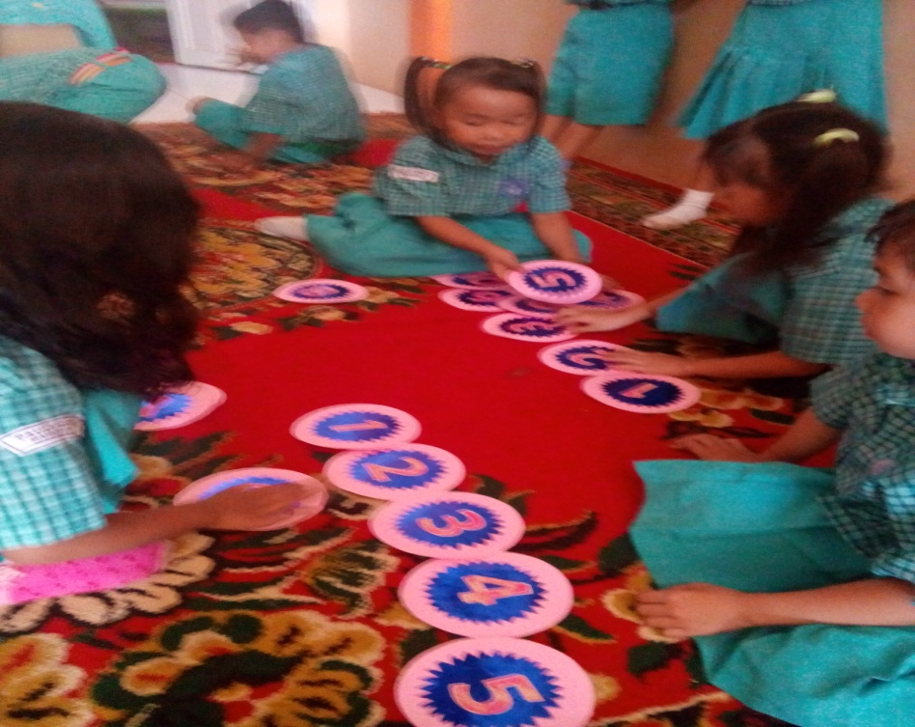

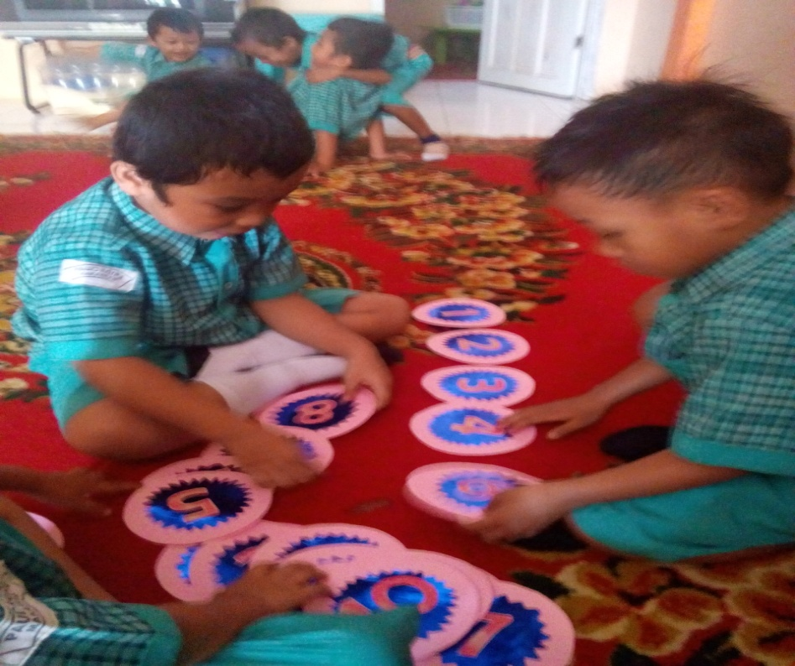

FOTO KEGIATAN ANAK HARI KEDUA

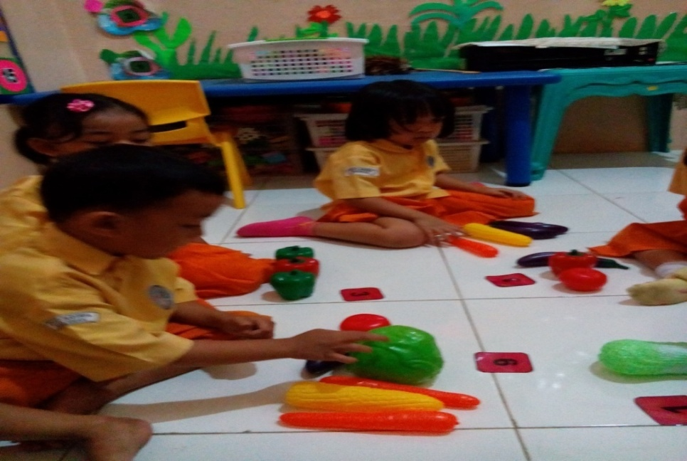

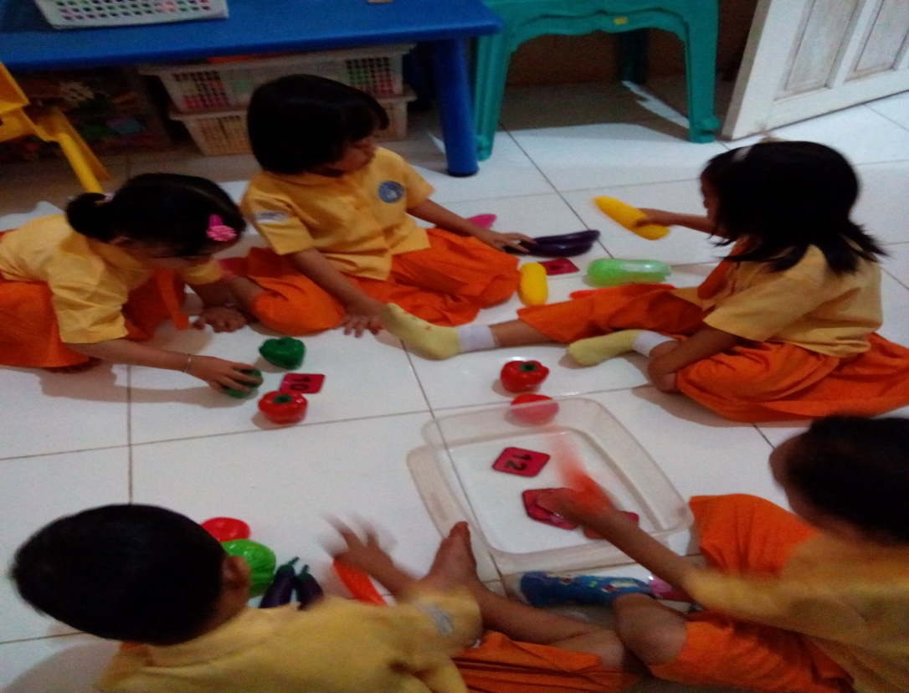

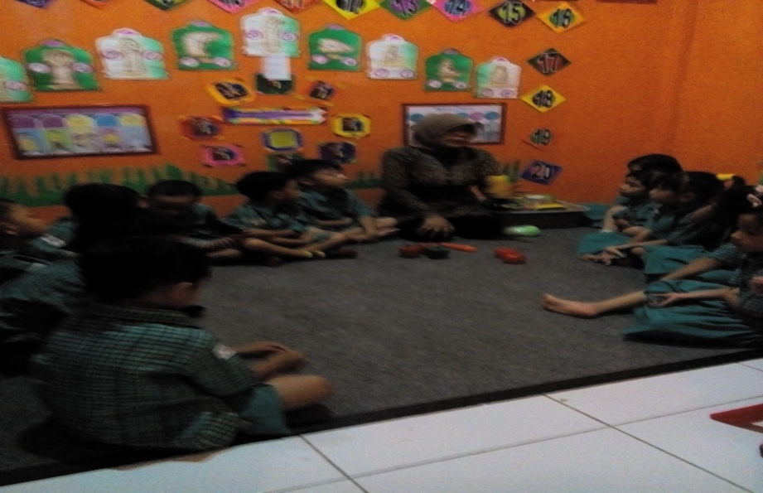

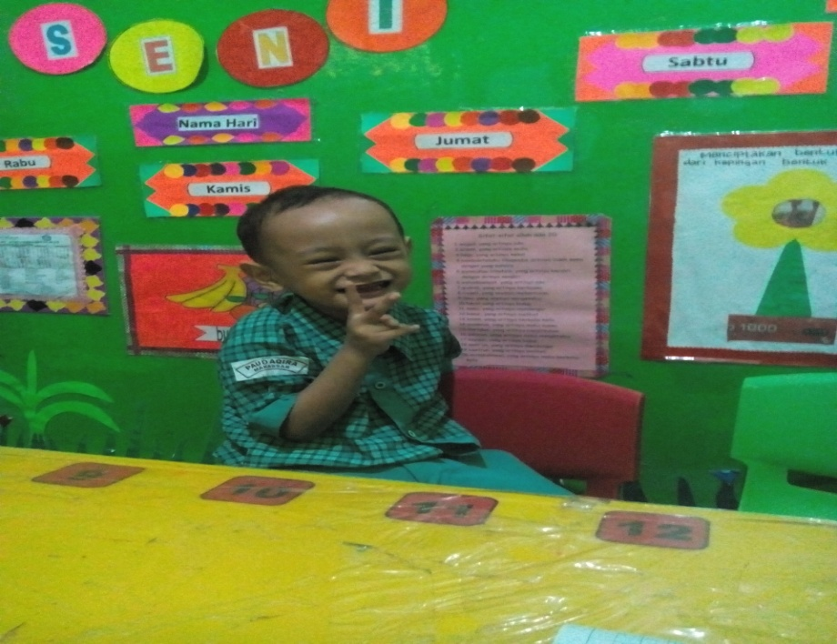

FOTO KEGIATAN ANAK HARI KE TIGA

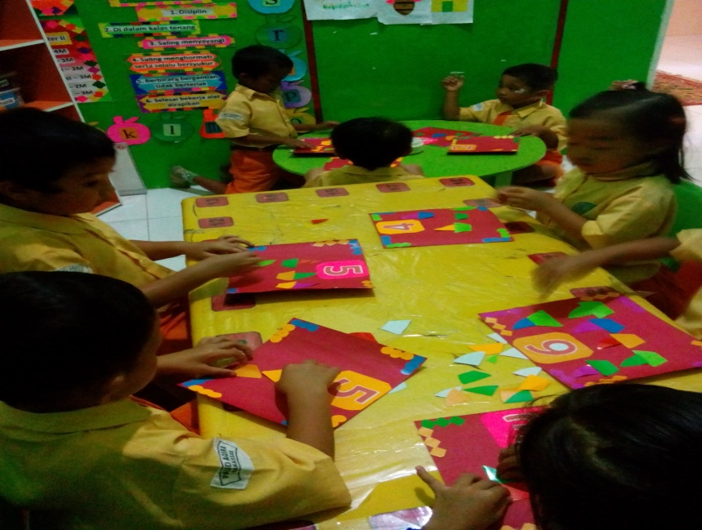

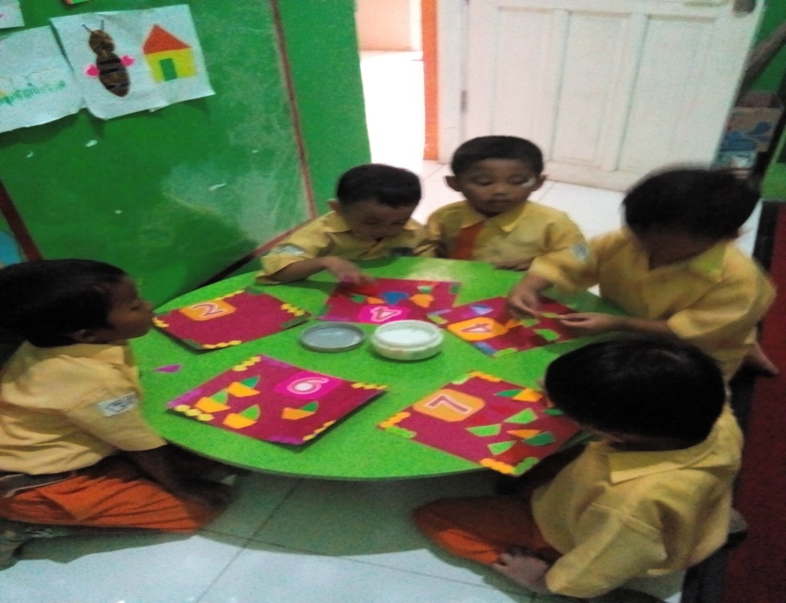

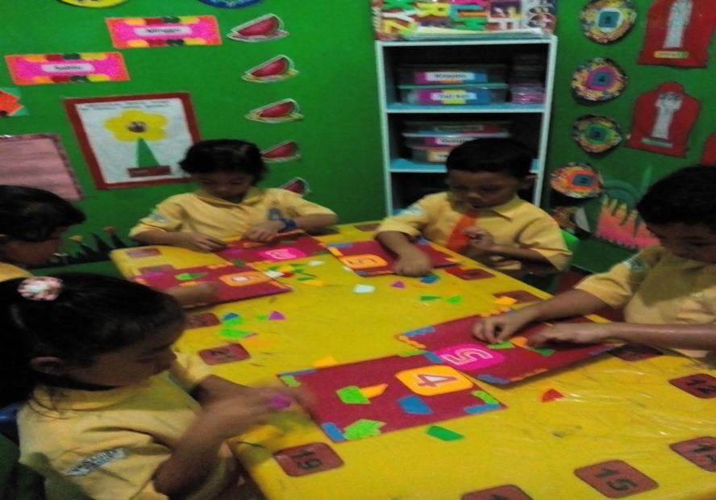

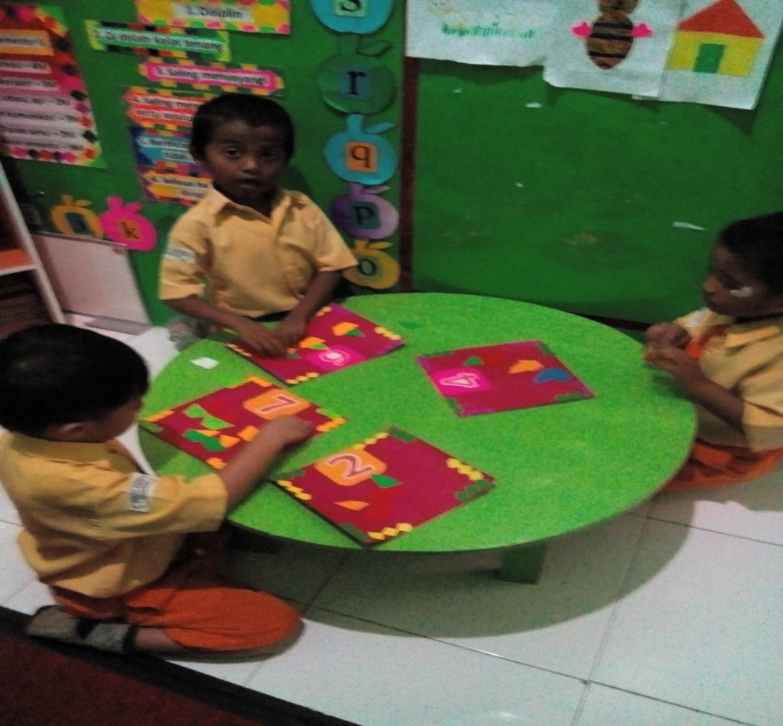

RIWAYAT HIDUP

Muliawan, Lahir di Sabbang, pada tanggal 24 April 1974. Anak pertama dari delapan bersaudara, buah cinta dari ayahanda Hamid dan ibunda kamariah. Penulis mengawali pendidikan di SD Neg. 122 Limpomajang kab. Luwu Utara pada tahun 1979 dan tamat pada tahun 1985.
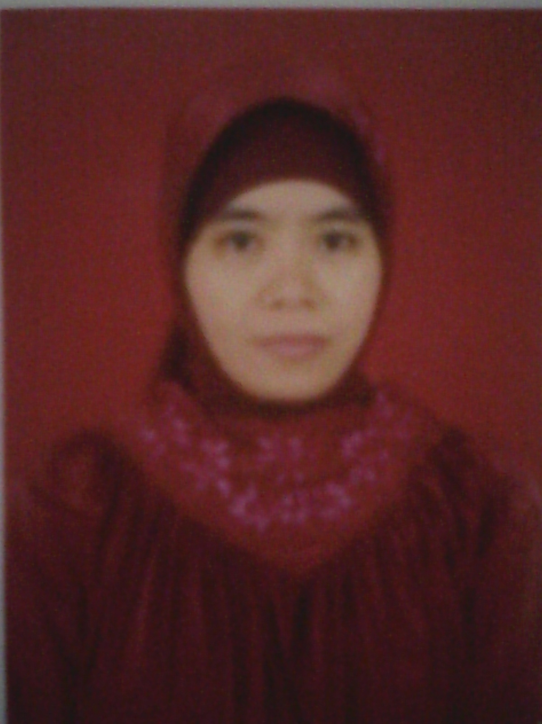
Pada tahun yang sama melanjutkan pendidikan di SMP Neg. Sabbang dan tamat tahun 1988. Kemudian melanjutkan pendidikannya di SMA Neg. Masamba dan tamat pada tahun 1991. Pada tahun yang sama melanjutkan pendidikan di Sekolah Tinggi Ilmu Ekonomi Makassar (STIEM) pada Fakultas Ekonomi dan selesai tahun 1998. Kemudian pada tahun 2009 melanjutkan pendidikan di Universitas Negeri Makassar (UNM) pada Fakultas Ekonomi. Program Studi Pendidikan Ekonomi koperasi (S1) penyetaraan. Pada tahun 2014 melanjutkan pendidikan di universitas yang sama (UNM) pada Fakultas Ilmu Pendidikan (FIP) Program Studi Strata Satu (S1) Pendidikan Guru Pendidikan Anak Usia Dini.

